ISO20000 IT服务管理体系标准理解与实施
【课程描述】
随着IT专业人士对ITIL最佳实践的广泛认可和IT服务理念的不断深入， IT服务管理体系ISO20000标准的实施和认证已成为组织进行IT治理和IT服务管理的重要手段和方法。而作为IT服务管理体系实施的重要驱动力和手段，内部审核不仅是ISO20000标准的基本要求，同时也是驱动体系有效执行、了解体系差距的重要手段。作为既是体系检查员，又是体系辅导者双重角色的内审人员，其能力和表现对体系价值的实现和推广起着关键的作用。
本课程目的就是通过大量的案例练习，对内审员进行全面系统的培训，使内审员了解标准的要求和精髓，理解审核的目的和作用，掌握流程审核的技巧和方法，从而在内审工作中实现由符合性检查到增值性流程审核的价值。
【课程对象】
IT服务管理人员，有志于从事IT服务管理工作的人员。
【课程费用】 精品内训课程，请询价。
【课程大纲】
时间 | 上午9:00—12:00 | 下午1:30-4:30
课程  内容 | 第一部分：IT服务管理发展的历程  1、IT服务基本概念和原则：质量、服务、管理体系和PDCA  2、ISO20000标准简介  3、ISO20000标准与ITIL、ISO27001、CMMI、ISO15504、COBIT、MOF、ISO9000、6Sigma的关系  4、IT服务管理体系ISO20000标准的架构  第二部分：IT服务管理体系ISO20000标准条款（结合案例）  - 管理体系要求（条款3）  - 策划和实施服务管理（条款4）  - 策划和实施新的或变更的服务（条款5）  - 解决流程（条款8）  - 控制流程（条款9）  - 发布流程（条款10）  - 服务交付流程（条款6）  - 关系流程（条款7）  第三部分：ISO20000管理体系文件建立实施（ISO20000与ISO9001、ISO14001管理体系如何整合） | 1、按ISO20000标准建立培训管理体系文件的结构（重点内容）；  2、建立ISO20000管理体系文件案例分析。  3、IT服务管理体系实施路线图：六大步骤详解（结合案例）  第四部分：ISO20000管理体系审核及认证  1、审核的基本概念、原则和类型  2、审核的生命周期(PERC)：  - 审核的策划准备（重点练习审核计划和检查表）  - 审核的实施（主要介绍审核方法和实用技巧）  - 审核的报告（通过案例练习不符合项的判断和书写）  - 审核的跟踪关闭（练习如何确定纠正措施的有效性）  ◆ 考试 >>> 考试合格者颁发“ISO20000内部审核员培训合格证书”
热门内训课程 | 企业钻石卡：到企业内训6天  内审员内训：到企业内训1-4天  优秀班组长内训：到企业内训2-4天  QCC品管圈内训：到企业内训1-4天  6sigma六西格玛绿带内训：到企业内训4天  JIT精益生产现场管理与改善实务内训：到企业内训4天  APQP/FMEA/SPC/MSA/PPAP五大工具内训：到企业内训4天 |  | 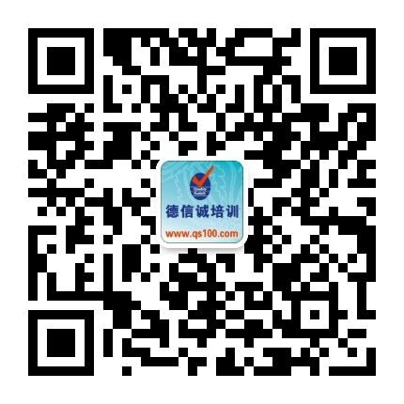

E-MAIL TO：qs100@qs100.com

ISO22000食品安全管理体系内审员培训班

报 名 表
参加学员姓名 |  | 身份证号码
公司发票抬头 |  |  |  |  | 传真FAX
联系人/部门 |  |  | QQ/E-mail |  | 联系电话
证书邮寄地址
★ 报名咨询热线： 0755-25585689、13923767579 黄小姐、劳小姐
★ 课程费用含培训教材﹑午餐、证书、税费等（所有公开课均可提供到厂内训，请提前预约）
★ QQ：675978375、153570591、1484093445 微信服务号：dxcsz01

